NAUKA ZDALNA TYDZIEŃ VIII

POLSKA TO MÓJ DOM
W tym tygodniu porozmawiamy o Polsce, jako kraju, w którym mieszkamy, oraz jako kraju, który należy do Unii Europejskiej. Poznamy znaczenie słów - ojczyzna, kraj, stolica, Unia Europejska, wspólnota. Utrwalimy znajomość wyglądu polskich symboli narodowych oraz niektórych symboli Unii Europejskiej. Będziemy kontynuować śpiewanie hymnu Polski (niektórzy z was już pięknie odśpiewali 4 zwrotki, za co bardzo dziękuję). Dzieci poznają literę ,,J”, ,,j”, nauczą się ją rozpoznawać, pisać po śladzie i samodzielnie. Dzieci zaznajomią się z tym jak wyglądają polskie krajobrazy, jakie rośliny i zwierzęta można zobaczyć w Polsce. Zaczynamy
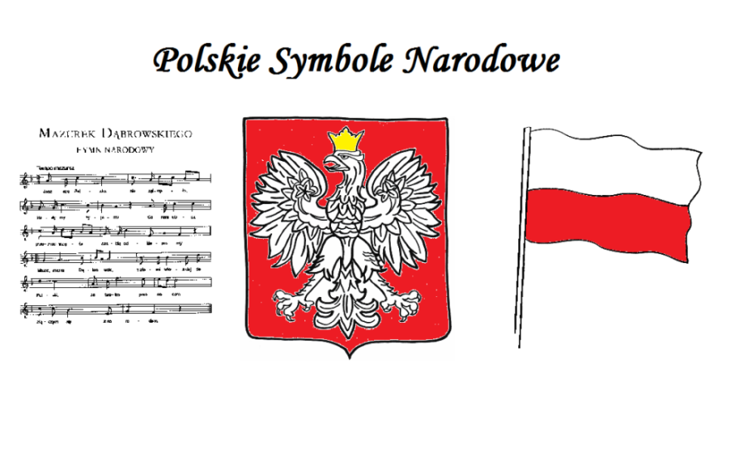

1.Zestaw ćwiczeń porannych:
- „Koty na parapecie’’- dziecko chodzi na czworaka po pokoju, rozglądając się, na hasło – kotki na parapecie zwijają się w kłębek i leżą nieruchomo aż do momentu, gdy rodzic powie: kotki na spacer
- „Ruchomy dywan” - dziecko leży nieruchomo na plecach z rękami blisko ciała. Na klaśnięcie rodzica przetacza się wzdłuż pokoju.
- „Tydzień” - dziecko stoi, nogi ma razem złączone, jego zadaniem jest przeskakiwanie do przodu i do tyłu z jednoczesnym wymawianiem dni tygodnia.
- Inne zabawy ruchowe utrwalające rozróżnianie prawej lewej strony :
https://www.youtube.com/watch?v=351fw50UOn8&list=PLbRzTYeyj4CYFzv7lBE2KnqG8rutRhDzZ
https://www.youtube.com/watch?v=sXqaZUp2N-w&list=PLbRzTYeyj4CYFzv7lBE2KnqG8rutRhDzZ&index=7
https://www.youtube.com/watch?v=OmAZquWgp9A&list=PLbRzTYeyj4CYFzv7lBE2KnqG8rutRhDzZ&index=16

2. Polska - dzieci rozpoznają Polskie Symbole Narodowe oraz mapę Polski. Mogą wskazać,
w jakim mieście czy regionie znajduje się ich miejsce zamieszkania, gdzie mieszkają ich bliscy. Mogą wskazać nasze góry oraz bardzo proszę im przypomnieć, że mamy tylko jedno morze (tj. Morze Bałtyckie).
Bardzo proszę by dzieci obejrzały poniższe filmy:
https://www.youtube.com/watch?v=qA2n8zTpcaU – Majowe święta
https://www.youtube.com/watch?v=Xv7DNwMDoAM – Polska moja Ojczyzna
https://www.youtube.com/watch?v=2DrXgj1NwN8 – Animowana Historia Polski
https://www.youtube.com/watch?v=xQk8p7XY23A – Symbole Polski
https://www.youtube.com/watch?v=O8lbwWF7yXo – piosenka młodego patrioty
https://www.youtube.com/watch?v=plug6OIrxRM – piosenka Jesteśmy Polką i Polakiem https://www.youtube.com/watch?v=loOPogN3yLU - piosenka z pokazywaniem

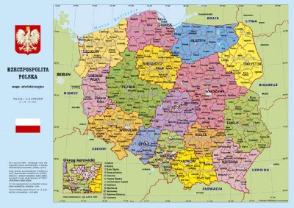

- Słuchanie fragmentu wiersza ,,Polska” Małgorzaty Strzałkowskiej

Polska (fragment)
Polska leży w Europie.
Polska to jest kraj nad Wisłą.
Polska leży nad Bałtykiem.
I to wszystko? Nie! Nie wszystko!
Polska naszą jest ojczyzną-
Tu żyjemy, tu mieszkamy.
Tu uczymy się, bawimy,
I marzymy, i kochamy.
Herb, czasami zwany godłem.
To jest wspólny znak rodaków.
Orzeł na czerwonej tarczy
To odwieczny herb Polaków.
Flaga jest symbolem państwa.
Tak wygląda polska flaga-
Biały kolor to szlachetność,
Czerwień- męstwo i odwaga.
Polskim Hymnem Narodowym
Jest ,, Mazurek Dąbrowskiego”.
,, Jeszcze Polska nie zginęła”-
Któż z Polaków nie zna tego.

ZABAWA: Gdzie jest ,,j”- czytamy powoli tekst wiersza Polska. Zadaniem dzieci jest przykucnięcie, gdy usłyszą słowo zawierające głoskę ,,j” na początku, na końcu, lub
w środku słowa. Kto się pomyli, staje na jednej nodze aż do następnego słowa z ,,j”.

- Utrwalamy Hymn Polski - ,,Mazurek Dąbrowskiego”

- ,,Godło Polski” - dzieci odbijają na czerwonej kartce godło Polski palcami zanurzonymi w białej farbie, doklejają koronę i wycinają kształt godła. Wykonanie znajduję się poniżej w linku.
https://www.youtube.com/watch?v=jjMBuPt6aVY
- Zabytki Warszawy - bardzo proszę by dzieci obejrzały poniższe filmy:
https://www.youtube.com/watch?v=tg5y1_Gja20 – Warszawa oczami dziecka
https://www.youtube.com/watch?v=Klz_m44SJek – zabytki Warszawy

Dzieci próbują samodzielnie przeczytać:

ZAMEK KRÓLEWSKI, ŁAZIENKI, DOMY, STARE MIASTO, WARSZAWA, WISŁA, PARK, PAŁAC – dzieci dokonują analizy sylabowej i głoskowej.

- POLSKIE KRAJOBRAZY: Zachęcam dzieci do obejrzenia filmów dotyczących naszego krajobrazu:
https://www.youtube.com/watch?v=fTAKRwHG09I
https://www.youtube.com/watch?v=kHg_tid5mP4
Dziecko dokonuje analizy głoskowej i sylabowej słów: Lasy, Niziny, Wyżyny, morze, wydmy, jeziora, góry, rzeki, kotliny.
„Gdzie mieszka moja rodzina” - bardzo proszę, aby dzieci przypomniały sobie nazwę miejscowości, w której znajduje się ich dom, przedszkole. Czy jest to miasto, czy wieś. Czy wiecie gdzie mieszają wasi dziadkowie? Czy ktoś z naszej rodziny mieszka w górach/ nad morzem/ nad jeziorem? Jak nazywają się te miejscowości. Przypomnijcie sobie czy w naszym regionie znajdują się: góry, jeziora, jeśli tak może pamiętacie ich nazwy.
Zadanie: wykonaj obrazek naszego krajobrazu - technika dowolna, może to być praca przestrzenna, można zrobić wydzierankę, namalować farbami, kredkami. Po obejrzeniu waszych pięknych książeczek sensorycznych liczę na waszą dalszą kreatywność

- ,,Znajdź rym” - zabawa słuchowo - ruchowa. Podczas wypowiadania rymowanki dzieci przeskakują obunóż w lewą stronę, następnie znowu do środka i na prawo.
Zosia koszyk grzybów niesie. Bo do rana była w (lesie).
Wojtek chciałby pójść do lasu, ale nie ma na to (czasu).
Tutaj rosły da maślaki, ale zjadły je (ślimaki).
Julek na łące był dzisiaj z rana, widział tam żaby oraz (bociana).
Stasio na łące spotkał ropuchę, co polowała właśnie na (muchę).

- Zagadki znad Wisły - otwieramy Księgę Zabaw z literami na str.68-69. Dzieci odszukują mapę Polski, wodzą palcem po Wiśle wyznaczonej na ilustracji, odszukują miejsce skąd wypływa, odczytują nazwy miast, przez które przepływa w drodze do morza. Podczas słuchania Wiersza ,,Zagadki znad Wisły” dzieci próbują rozszyfrować o jakie miasto chodzi oraz wskazać je na mapie w książce.
Wiersz znajduje się w poniższym linku:
http://www.gpdz.pl/asp/pliki/pszczolki/zagadki_znad_wisly_zalacznik_nr_2-__30.04.2020-skonwertowany.pdf
Na koniec odczytują tekst z poznanych liter.

- Wprowadzenie litery ,,J”, ,,j”.

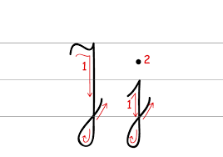
J j
PISANE drukowane

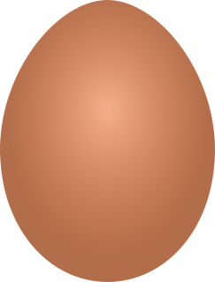 Jajko

Zastanówcie się Kochani czy litera J,j - jest samogłoską czy spółgłoską. Jak wskazuje kolor prostokąta jest spółgłoską.
Teraz spróbujcie odszukać jak najwięcej przedmiotów, imion, zjawisk, które zawierają głoskę J,j - na początku wyrazu.
Spróbujcie dokonać analizy sylabowej i głoskowej takich wyrazów jak:
JAJKO, JUTRO, JAKUB, JUSYNA, JAMA, JASIEK, JULKA, JUSTYNA, JABŁKO, JUŻ, JEŻ, JELEŃ, JESION, JASKÓŁKA.

A teraz odszukajcie głoskę J, j w podanych słowach:
Aleja, Aleksander, lejek, czujesz, biegają, tejże, jest, jeszcze, hej, Justyna, Janusz.
Bardzo proszę żebyście teraz obejrzeli poniższe filmy:
https://www.youtube.com/watch?v=Rt0SywVarKE – wprowadzenie litery j
https://www.youtube.com/watch?v=SiGLQUahwRs – pisownia litery J,j
https://www.youtube.com/watch?v=k-3bItxUSPY – słowa na literę J,j
https://www.youtube.com/watch?v=wM1-BUTXDDM – bajka o literze J,j
https://www.youtube.com/watch?v=yMIY7XESVpU – Ubu poznaje literki
Teraz napiszcie najpierw literę J,j na kaszy mannie, mące czy piasku, spróbujcie ułożycie ją z klocków czy innych przedmiotów. Dopiero po tym weźcie ołówek i zacznijcie uzupełniać karty pracy.
Stwórzcie przestrzenna mandalę z literą J, j - wykonajcie ją na zewnątrz w ogrodzie. Możecie do tego wykorzystać: kwiaty, gałęzie, kamyczki, piasek, liście, ziemię, itp.

- Poznajemy Unię Europejską:
https://www.youtube.com/watch?v=h58YVP1Zvmw – poznaj Unię
https://www.youtube.com/watch?v=-81FpwmJAAY – Hymn Unii Europejskiej
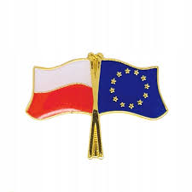Flaga Polski oraz Unii Europejskiej

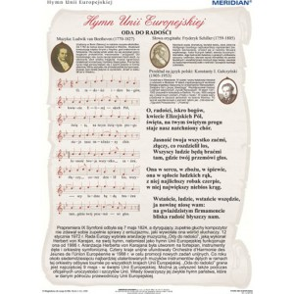 Hymn - ,,Oda do radości”

,,Czy Unia Europejska to...” - dzieci oceniają czy zdanie jest prawdziwe czy fałszywe. Jeśli zdanie jest poprawne skaczą obunóż do przodu, jeśli fałszywe - do tyłu:
- Unia Europejska to wspólnota wielu państw europejskich.
- Polska jest członkiem Unii Europejskiej.
- Unia Europejska ma własną flagę.
- Flaga unijna jest czerwona, znajduje się na niej 15 gwiazdek.
- Niektóre kraje Unii Europejskiej posługują się wspólnymi pieniędzmi - euro.
- Waluta obowiązująca w Polsce to euro.
- Flaga unijna jest niebieska, znajduje się na niej 15 gwiazdek.
- Waluta obowiązująca w Polsce to polski złoty, czasem mówimy, że płacimy
,,w złotówkach”
- Hymn Unii Europejskiej jest taki sam jak hymn Polski i jest to ,,Mazurek Dąbrowskiego”.

Zadania:
- Karty pracy od strony 11 do 15
- Wykonaj Godło Polski
- Wykonaj krajobraz twojego miejsca zamieszkania - technika dowolna
- Wykonaj mandalę z literą – J, j
- Utrwalanie Hymnu Polski
- Utrwalanie jednego z wybranych wierszy
- Codziennie czytaj po 10 min
- Ułóż nazwy symboli narodowych z alfabetu z wyprawki
- Rozwiąż zadania matematyczne:
file:///C:/Users/Uzytkownik/Downloads/Zadania%20tekstowe%201.pdf

Bardzo dziękuję za Waszą
dotychczasową pracę.
Pozdrawiam

